Viernes
15
de Enero

Quinto de Primaria
Educación Socioemocional

Recordar es volver a vivir. Parte II

Aprendizaje esperado: Reconoce las emociones básicas y cómo se manifiestan en su cuerpo.

Énfasis: Reconoce las emociones básicas y cómo se manifiestan en su cuerpo.

¿Qué vamos a aprender?

Reconocerás las emociones básicas y cómo se manifiestan en tu cuerpo.

Como mencionamos, durante estos primeros días, haremos un repaso de lo visto hasta ahora en nuestras clases.

Vamos a recordar los temas de trabajo en equipo, la escucha atenta, la perseverancia, esas son solo algunas de las cosas que nos han ayudado a conocer nuestras emociones.

¿Qué hacemos?

Es muy útil conocer las emociones y lo que estas nos hacen experimentar. ¿Qué emociones recuerdas?

Vamos a recordar las emociones básicas y cómo se manifiestan en el cuerpo.

Observa el siguiente video.

- https://you.tube/LM49CZM79h8

Las emociones son algo que todas y todos sentimos, es normal sentirse triste, tener miedo, expresar sorpresa o reír de alegría, pero mira, creo que mis buenos amigos Staff y Lucy lo explican mucho mejor.

Observa el siguiente video.

- Aprende a expresar tus emociones

Ahora sí, ha quedado todo clarísimo, sabes, ¿Cuántas emociones hay?

Hay seis emociones básicas:

- Miedo.
- Enojo.
- Sorpresa.
- Asco.
- Alegría.
- Tristeza.

Todas las emociones sirven para algo. Cada emoción puede llevar a una acción, por ejemplo, sentir miedo puede llevar a huir de algún peligro, lo cual puede salvar nuestra vida o el enojo, te prepara para defenderte o intentar con muchas más ganas algo.

Pero algo como la tristeza, ¿Para qué sirve? puede ayudarte a que no hagas nada, te obliga a tomar un tiempo de reflexión o recuperarte de algo que te haya lastimado.

La sorpresa nos mantiene interesados y curiosos, y la alegría nos impulsa a continuar haciendo lo que nos brinda bienestar.

Veamos el siguiente video y tú me dices que emoción es la que crees se representa, del minuto 16:47 al 17:37

- En los zapatos del otro.
https://youtu.be/34Dom-s5kSw

El que sepas lo que sientes, cómo lo sientes y donde lo sientes es muy importante. No solamente es decir “ash, estoy enojado o enojada”. Saber que tenemos emociones que nos ayudan o que nos obstaculizan es bueno para nuestro desarrollo.

¿Te acuerdas de este cuento? para recordarlo observa el video del minuto 11:47 al 16:57

- Las dos caras de la moneda.
https://youtu.be/A2e2F_xQydM

No sé qué es más fuerte, si el enojo o la tristeza. ¿Tú que sientes cuando te enojas o estas triste?

Respiro para tranquilizarme y no dejar que las emociones me obstaculicen.

Observa el siguiente video del segundo 00:34 al 00:45 y del minuto 01:38 al 01:50 y del minuto 02:39 al 03:04

- PRONACE Taller 3, La familia resolver problemas asertivamente.
https://youtube.com/watch?v=8ue69ksehyu

Qué lástima que todo eso suceda en la vida cotidiana.

¿Qué emociones fueron las que pudiste notar?

Primero, enojo; en el segundo y tercer ejemplo, tristeza, pero tampoco los adultos actuaron de manera correcta.

Ahora veamos una versión en la que por medio de mantener sus emociones reguladas y servir de mediadores, cambia la situación.

Observa el video ahora del minuto 01:30 al 01:54 y del minuto 02:25 al 03:31

- PRONACE Taller 3, La familia resolver problemas asertivamente.
https://youtube.com/watch?v=8ue69ksehyu

¡Qué diferencia! ahora veo porque es tan importante el no dejar sin regular las emociones y también el darnos cuenta de las emociones de las demás personas.

Tengo un último cuento y me gustaría que apuntes que emociones ves en Ramón y qué opinas de la solución que encontró. ¿Se te ocurre alguna otra? vayamos al cuento.

- QUÉ LEES CUENTO. Ramón Preocupón de Anthony Browne.
https://youtu.be/Pbszm4a0UeU

Aunque hemos terminado por hoy, el viaje por los recuerdos aún no ha terminado. Sigamos la próxima semana, recordando y reviviendo para poder avanzar en este mar de emociones.

¡Buen trabajo!

Gracias por tu esfuerzo.

Para saber más:
Lecturas
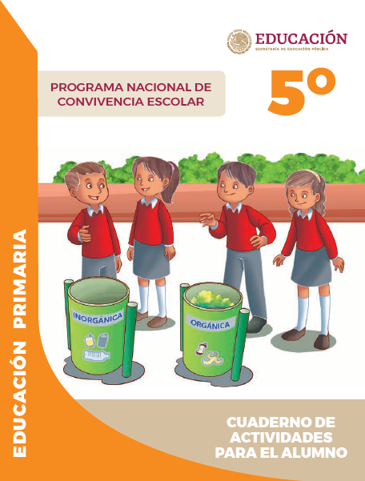
https://www.gob.mx/cms/uploads/attachment/file/533117/5o_Cuaderno_PNCE_2019.pdf

